考试要求

每题作为一个项目,非Web项目需要有main主函数,Web项目需要看运行效果,可以翻阅资料(不允许上网),考试时长2小时,要求:

1,项目名称为Exam<题号>

2,使用Maven构建项目,考试完成后使用git提交到github.

3,使用UTF-8编码

4,每个项目必须有README文件,说明如何运行各个程序

第一题 简答题(每题两分)

1. Java实现多线程都有哪些方式？

答案：

继承thread类，实现runable接口

2. 如何实现线程同步？举例说明

答案：

synchronized(object){

}

3. 对比List/Set/Map，以及简要阐述其应用场景？

答案：

List是列表，分为ArrayList和LinkedList，前者适合快速查找，后者适合快速插入删除。

Set是集合，主要用来存储不重复的内容。

Map是键值对，主要有HashMap和HashTable，前者线程不安全允许空键值，后者线程安全并且不允许空键。

4. 简要阐述一下HashTable/HashMap/ConcurrentHashMap的区别和联系？

答案：

HashTable 底层数组加链表实现，线程安全，不可以存储null键和null值，修改数据时候锁住整个hashtable。

Hashmap底层数组加链表实现，线程不安全，可以存储Null键和null值，

ConcurrentHashMap采用了分段锁的设计，在HashTable基础上改进，修改数据时分段锁表。

第2-4题 上机编程题:

第二题(8分)

编程实现工资个人所得税计算程序：

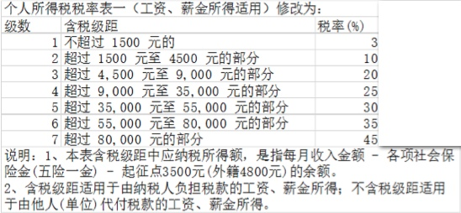

现设定各项社会保险金为0，从命令行中接收用户输入的工资数,在输出中打印出需缴纳的税费,形式如下:

**请输入工资: xxxx**

**所需要缴纳的税费为: xxxx**

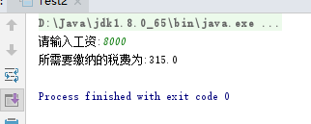

第三题(8分)

输入某年某月某日，给出下一天的日期？当然输入日期不合法需要做出错误提示。

从控制台读取日期,日期输入的格式为”2015-07-26”形式.(不允许使用Calendar,Date,DateTime类中的函数),输入输出的形式如下:

**请输入日期: 2017-02-28**

**下一天为 2017-03-1**

**请输入日期: 2017-02-29**

**“您输入的日期不存在”**

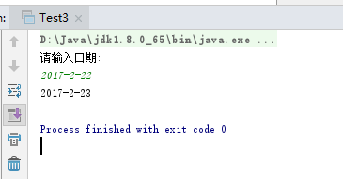

第四题(8分)

随机生成50个小于100的整数,放入List中,将List中的数据除以10,以结果的整数值作为key放入Map中,得到如{1=>[11,10,12],2=>[21,24,23]}的Map,再将Map中key对应的数组进行排序,得到如{1=>[10,11,12],2=>[21,23,24]}

输出的形式如下:

**随机生成50个小于100的数,分别为: xxx,xxxx,xxxx**

**Map中的数据为: {1=>[11,10,12],2=>[21,24,23]}**

**排序后的Map为: {1=>[10,11,12],2=>[21,23,24]}**

